PROJETO DE LEI Nº 05/2025

Dispõe sobre a regularização da numeração predial no Município de Clevelândia e sobre as numerações de loteamentos futuros e dá outras providências.

CAPÍTULO I
DAS REGRAS PARA EMPLACAMENTO NUMÉRICO DOS IMÓVEIS EDIFICADOS

Art. 1º Esta Lei regulamenta os procedimentos administrativos e executivos e estabelece as regras gerais e específicas para o emplacamento numérico dos imóveis edificados – existentes e futuros – situados em logradouros oficiais deste Município.
Art. 2º A numeração predial será obrigatoriamente designada pelo Município, por meio do Departamento de Cadastro Imobiliário.
Art. 3º A numeração predial urbana obedecerá, por convenção, ao Sistema Cardeal de Orientação.
§ 1º Para os fins desta Lei, entende-se por Sistema Cardeal o método utilizado para indicar o quadrante da Rosa dos Ventos, utilizando as marcações primitivas: Norte (N), Leste (E), Sul (S) e Oeste (W), e as colaterais: Noroeste (NW), Nordeste (NE), Sudeste (SE) e Sudoeste (SW).
I – O número predial corresponderá à distância, em metros, medida entre o centro do logradouro (traçado perpendicularmente) e o final da testada do imóvel, podendo ser aproximado conforme as características do lote e a critério do Departamento de Cadastro Imobiliario, conforme representado no Anexo I;
II – A numeração dos logradouros obedecerá, por convenção, à ordem crescente, no sentido Sul (S) para Norte (N) e Oeste (O) para Leste (L);
III – Para os imóveis situados à direita do percurso do logradouro (de Sul para Norte e de Oeste para Leste), serão atribuídos os números pares, e para os imóveis do lado esquerdo, os números ímpares.
§ 2º Nos logradouros que apresentarem, em sua extensão, duas nomenclaturas distintas, a numeração obedecerá, por convenção, ao sentido Oeste-Leste, com numeração contínua em toda a extensão, sem distinção entre os logradouros.
§ 3º Quando a distância referida no inciso I não corresponder a um número inteiro, adotar-se-á o inteiro imediatamente superior.
§ 4º A distância mencionada no inciso I será medida, para os imóveis de cada lado, a partir da interseção do respectivo alinhamento com o alinhamento mais próximo onde o logradouro se inicia.
§ 5º Quando, em uma mesma edificação, houver mais de uma entrada independente pelo logradouro público ou, em um mesmo terreno, mais de uma edificação destinada à ocupação independente com entradas pelo mesmo logradouro, cada um desses elementos – desde que constituam condomínio – deverá receber a mesma numeração.
§ 6º A numeração deverá ser realizada de forma a reservar números para futuras construções.
Art. 4º As placas de numeração deverão ser adquiridas e instaladas pelos proprietários ou possuidores legais dos imóveis, sendo obrigatória a colocação da placa com o número designado pelo Município.
§ 1º A placa de numeração deverá ser legível e instalada em local visível, não podendo ser fixada a uma altura superior a 2,50 m (dois metros e cinquenta centímetros) em relação à soleira do alinhamento, nem a uma distância superior a 10,00 m (dez metros) do alinhamento da rua.
§ 2º É proibida a utilização de placa de numeração com número diverso do oficialmente designado pelo Município.
§ 3º A numeração predial será definida no momento do processamento da licença para construção.
§ 4º O requerimento para a numeração predial deverá ser efetuado pelo titular da licença para construir, que deverá ser o proprietário do imóvel – comprovado por meio do Registro de Imóveis – ou o possuidor legal do lote, comprovado por outros documentos, em conformidade com o Código de Obras e Edificações deste Município.
Art. 5º O Município procederá, a qualquer tempo, em virtude de suas prerrogativas, à fiscalização da numeração predial, por meio do Departamento de Cadastro Imobiliário, podendo determinar a abertura de processo administrativo para apuração de irregularidades.
Art. 6º São passíveis de processo administrativo as seguintes situações:
I – Quando a numeração fixada for diversa daquela registrada no Município;
II – Quando a numeração fixada não obedecer à testada do imóvel;
III – Quando houver numeração predial fixada fora da ordem ou dos padrões estabelecidos nesta Lei.
Parágrafo único: O descumprimento das condições acima sujeitará o infrator à multa no valor de 1 (uma) UFM.
Art. 7º O processo administrativo referido no Art. 6º deverá ser instaurado pelo Departamento de Cadastro Imobiliário, que adotará o seguinte procedimento:
§ 1º Notificar o contribuinte, morador ou proprietário do imóvel por meio de comunicação escrita direta, domicílio tributário eletrônico ou edital de notificações;
§ 2º Conceder prazo de 15 (quinze) dias para que o notificado conteste ou apresente a correção da numeração.
Art. 8º Todos os prédios – existentes ou a serem construídos – em cidades, vilas ou povoados, deverão ser obrigatoriamente numerados e fiscalizados de acordo com os dispositivos desta Lei.

CAPÍTULO II
DA REVISÃO GERAL DA NUMERAÇÃO PREDIAL

Art. 9º O Município realizará, em tempo oportuno, a revisão geral da numeração predial nos logradouros públicos, para os imóveis que não estiverem numerados conforme o disposto nesta Lei.
§ 1º Durante a revisão, o fornecimento das placas com a nova numeração ficará a cargo do ente municipal, sem qualquer custo para o proprietário do imóvel edificado.
§ 2º O Departamento de Cadastro Imobiliário procederá à verificação e atualização da numeração predial de todos os imóveis do Município.
§ 3º Os proprietários ou possuidores legais de imóveis que sofrerem alteração no endereçamento serão notificados pelo Município, conforme o disposto neste artigo.
§ 4º Em caso de divergência entre a numeração atual e a numeração revisada, ambas as identificações deverão permanecer no imóvel pelo período de 6 (seis) meses, prevalecendo a numeração designada pelo Município.
§ 5º Quando o imóvel abrigar edificação de natureza comercial, industrial ou de serviços, será permitida a manutenção da numeração predial original juntamente com a numeração revisada até a próxima alteração do contrato social da empresa, observando-se o prazo máximo de 1 (um) ano, o que ocorrer primeiro.
§ 6º Nos casos previstos nos §§ 4º e 5º, a placa relativa à numeração predial correta deverá ser instalada imediatamente acima da placa com a numeração divergente, de modo que ambas as identificações sejam visualizadas.
Art. 10º A critério do Departamento de Cadastro Imobiliário, ao proceder à revisão da numeração de um logradouro, deverá ser organizado um controle informatizado de todos os imóveis daquele logradouro, contendo, para cada imóvel, as seguintes informações:
I – Numeração existente que será substituída;
II – Numeração a ser atribuída em decorrência da revisão;
III – Extensão da testada do imóvel;
IV – Nome do logradouro;
V – Outras informações que se fizerem necessárias.
Art. 11. O Município estabelecerá, por meio dos dispositivos desta Lei, os critérios para a revisão da numeração predial e os controles necessários para garantir a precisão da atualização, seja pelo Departamento de Cadastro Imobiliário ou pelo responsável designado. Para tanto:
§ 1º O Município fornecerá cópia dos mapas dos bairros, contendo a relação dos logradouros com a numeração predial revisada, a todos os órgãos públicos deste Município, para a atualização dos registros, além de publicar decreto de numeração predial do logradouro, estabelecendo as novas numerações.
§ 2º A numeração oficial designada pelo Município deverá ser rigorosamente observada, sendo vedada qualquer alteração sem prévia autorização do órgão competente.
§ 3º Nos casos de imóveis não desmembrados, a numeração predial será atribuída ao imóvel que constar no cadastro imobiliário municipal.
§ 4º Nos casos em que houver atividade comercial, industrial ou de serviços, será atribuída uma numeração única ao imóvel cadastrado.
Art. 12. O Departamento de Cadastro Imobiliário manterá registro da revisão da numeração predial, contendo todas as informações necessárias para a verificação da correspondência entre a antiga identificação e a nova numeração, pelo prazo máximo de 5 (cinco) anos, preferencialmente em formato digital, e indefinidamente nos registros dos sistemas de controle do Município.
Art. 13. O procedimento adotado pelo Município para averiguar e corrigir a numeração, após os trâmites técnicos e legais, consistirá em confrontar a numeração atual com aquela estabelecida nesta Lei e notificar os proprietários ou possuidores legais dos imóveis que apresentarem inconsistências, considerando as seguintes situações:
I – Ausência da placa de numeração oficial;
II – Placa em mau estado de conservação;
III – Placa contendo numeração em desacordo com a oficialmente registrada;
IV – Qualquer outra situação que contrarie as disposições desta Lei.
§ 1º Decorrido o prazo de notificação, o Município procederá à substituição da numeração predial inconsistente, efetuando a fixação da nova numeração e registrando-a formalmente.
§ 2º Conforme disposto no § 4º do Art. 9º, o contribuinte ou morador deverá manter a fixação da nova numeração – com a placa instalada pelo Município – pelo prazo de 6 (seis) meses, podendo, ao final desse período, proceder à remoção da numeração divergente, permanecendo apenas a numeração correta.
Art. 14. Esta Lei entra em vigor na data de sua publicação.

GABINETE DA PREFEITA DE CLEVELÂNDIA, ESTADO DO PARANÁ, 07 de março de 2025.

RAFAELA MARTINS LOSI
Prefeita Municipal

ANEXO I – ILUSTRAÇÃO DA FORMA DE MEDIÇÃO
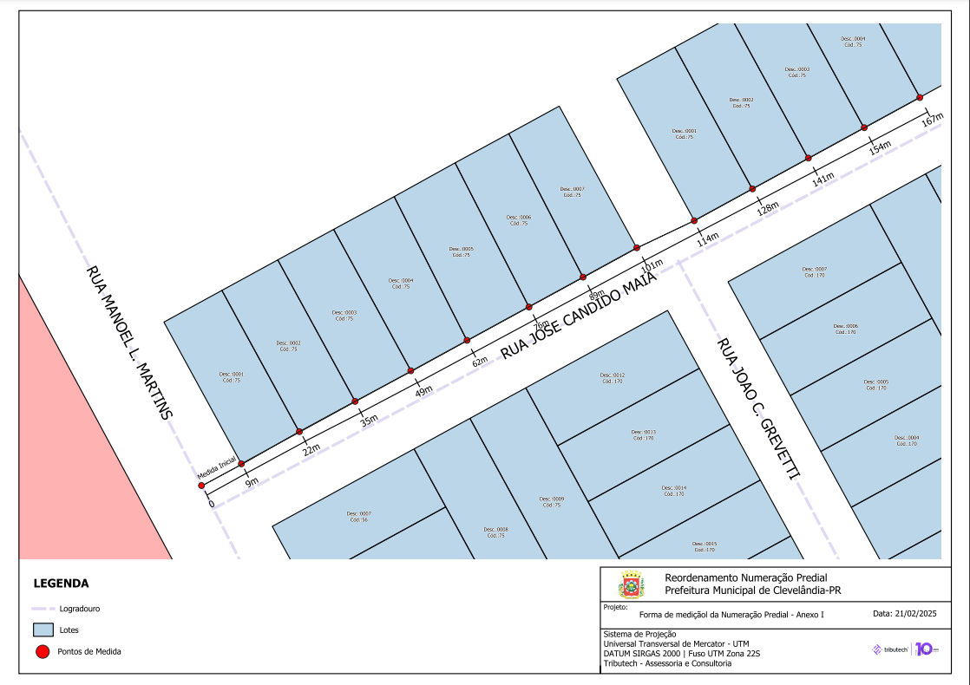

ANEXO II – GLOSSÁRIO

Testada: Medida da extensão frontal do imóvel em contato com o logradouro, utilizada para determinar a numeração predial.
Sistema Cardeal: Método de orientação espacial que utiliza os pontos cardeais (Norte, Leste, Sul e Oeste) e seus intercardeais (Noroeste, Nordeste, Sudeste e Sudoeste) para definir a localização dos imóveis.

JUSTIFICATIVA

Excelentíssimo Senhor PRESIDENTE e
Ilustríssimos Senhores VEREADORES.

Tenho a honra de submeter à apreciação desta Casa de Leis, em anexo, Projeto de Lei de Iniciativa do Poder Executivo nº 05/2025, que tem por objetivo Regulamentar os procedimentos administrativos e executivos e estabelece as regras gerais e específicas para o emplacamento numérico dos imóveis edificados – existentes e futuros – situados em logradouros oficiais deste Município.
É com grande responsabilidade e compromisso com o ordenamento urbano e a gestão territorial do município de Clevelândia que apresentamos a presente Lei Complementar, que dispõe sobre a regularização da numeração predial no município e sobre as numerações de loteamentos futuros, além de outras providências correlatas.
O Executivo Municipal, conforme atribuições conferidas pela Constituição Federal e pela Lei Orgânica Municipal, possui o dever de planejar, regulamentar e fiscalizar o uso e ocupação do solo urbano, bem como garantir a correta identificação dos imóveis localizados em seu território. A numeração predial é uma das ferramentas fundamentais para a organização territorial, permitindo não apenas a fácil localização dos imóveis, mas também a integração eficiente dos serviços públicos e privados que dependem de um endereçamento claro e preciso.
A regulamentação proposta nesta Lei visa corrigir e padronizar a numeração predial no município, seguindo critérios técnicos e universalmente aceitos, como o Sistema Cardeal de Orientação. A numeração ordenada dos imóveis é essencial para a gestão urbana, pois facilita a atuação de diversos serviços, como correios, emergências médicas, segurança pública, e concessionárias de serviços públicos, entre outros. Além disso, contribui para a clareza e eficiência nos registros imobiliários, tributários e na entrega de correspondências e encomendas.
A implementação desta Lei trará inúmeros benefícios para o município e seus habitantes, destacando-se:
1. Facilidade de Localização: Com uma numeração padronizada e logicamente organizada, será mais fácil para residentes, visitantes e prestadores de serviços localizarem imóveis, reduzindo o tempo de deslocamento e aumentando a eficiência dos serviços de entrega e emergenciais.
2. Melhoria na Gestão Pública: A padronização da numeração predial permitirá uma gestão mais eficiente dos cadastros municipais, facilitando a atualização e manutenção dos registros de imóveis, além de contribuir para um melhor planejamento urbano e ordenamento territorial.
3. Segurança e Emergências: Em situações de emergência, a correta numeração dos imóveis é crucial para a rápida localização de endereços por serviços de saúde, polícia e bombeiros, potencialmente salvando vidas e diminuindo os danos em situações críticas.
4. Valorização Imobiliária: A clareza e a organização na numeração predial aumentam a atratividade dos imóveis, valorizando o mercado imobiliário local e beneficiando tanto proprietários quanto potenciais compradores.
5. Transparência e Legalidade: A uniformização dos critérios de numeração assegura transparência nos processos administrativos, evitando ambiguidades e reduzindo a ocorrência de irregularidades e litígios relacionados à identificação dos imóveis.
Diante do exposto, reiteramos a importância da aprovação da presente Lei, que constitui um avanço significativo na gestão urbana de Clevelândia. A regulamentação da numeração predial é uma medida necessária e urgente para garantir a ordem, a segurança e a eficiência na prestação dos serviços públicos, além de promover o desenvolvimento sustentável do município.
Deste modo, solicito o apoio e o respaldo dessa Egrégia Casa de Leis, para que o presente projeto seja analisado e obtenha deliberação favorável em sua íntegra.
Reitero, nesta oportunidade, estima e apreço aos digníssimos componentes dessa Egrégia Casa de Leis.
Cordialmente.

GABINETE DA PREFEITA DE CLEVELÂNDIA, ESTADO DO PARANÁ, 07 de março de 2025.

RAFAELA MARTINS LOSI
Prefeita Municipal

